**Enkele werkvormen ten aanzien van oorzaak-gevolg denken**

1. **schema’s maken/aanvullen**

* op post-its stappen van oorzaak gevolgketen geven, leerling maakt volgorde
* leerling zelf stappen laten noteren op post-its
* ontbrekende stappen noteren als vraagteken en hier onderzoek naar doen

1. **oorzaak-gevolg relaties ontdekken in verhaal**

*De bewoners van het laagland hadden er genoeg van. De zoveelste overstroming had de oogst bijna helemaal vernield. Het was tijd voor oorlog. Niet tegen de rivier, die was heilig. Maar tegen de bewoners van het hoogland. Die waren de oorzaak van de overstromingen. Vroeger kwamen die niet voor, maar sinds de hooglandbewoners er waren was er elke vijf jaar wel weer een ramp.*

1. Bedenk een activiteit van de hoogland bewoners die inderdaad zou kunnen leiden tot overstromingen van de rivier in het laagland. Geef via een keten van oorzaak en gevolg aan hoe de activiteit zou kunnen leiden tot de overstroming.
2. Bedenk een argument van de hooglandbewoners dat de overstromingen niet hun schuld zijn, maar dat de laaglandbewoners domme besluiten hebben genomen. Geef ook hier weer een keten van oorzaak en gevolg aan.
3. **Oorzaken en gevolgen matchen**

Zoek in onderstaande lijst combinaties van oorzaak en gevolg. Geef daarbij ook aan of de oorzaak direct tot het gevolg leidt of dat er een schakel tussen zit.

* Zout eten
* Hoge temperatuur
* Plantengroei
* Uitsterven van een diersoort
* Hoge bloeddruk
* Uitzetten van een nieuwe diersoort op een eiland
* Zonlicht
* Voedseltekort

1. **Redeneringen beoordelen**
   1. Bespreek of onderstaande redeneringen kloppen

* Als het waait hoor je minder vogels zingen. De wind is dus de oorzaak van het niet zingen van vogels.
* Bij inspanning word je warm. Je lichaamstemperatuur wordt dus beïnvloed door je spierarbeid.
* In een sloot waar veel kunstmest in terechtkomt zit weinig leven. Dieren kunnen dus niet tegen kunstmest.
  1. Roy is een jongen van 14. De laatste tijd heeft hij last van enorme driftbuien en vecht vaak. Ook kan hij slecht bij de les blijven, waardoor hij zal blijven zitten. Zijn moeder maakt zich grote zorgen. Ze is bang dat het steeds erger wordt en dat Roy straks zonder diploma de school verlaat. Vier personen noemen elk een mogelijke oorzaak van Roy’s gedrag.
* Vader; het zijn de hormonen. Zijn broer was net zo en is nu een rustige huisvader.
* Vriend Peter; het is net uit met zijn vriendin. Daar is hij kwaad over
* Moeder: mijn vader was net zo. Misschien zit het in de familie
* Zus Chantal; hij drinkt gewoon teveel Red Bull

1. Wie noemt volgens jou de meest waarschijnlijke oorzaak van Roy’s gedrag?
2. Leg uit waarom je dit vindt. Kan je zelf nog een andere mogelijke oorzaak noemen
3. Kunnen er ook meerdere oorzaken van Roy’s gedrag zijn?

**Enkele werkvormen ten aanzien van structuur-functie denken**

* + - 1. De ontwerpersbril

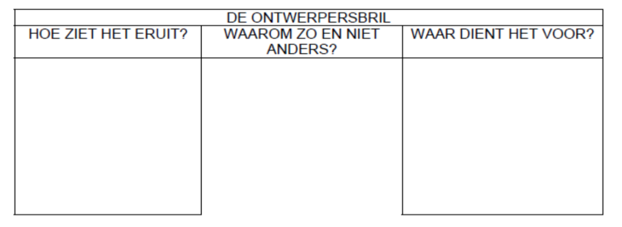

|  |  |  |
| --- | --- | --- |
| HOE ZIET HET ERUIT |  | WAAR DIENT HET VOOR |
| hijgen =  vaker en dieper ademhalen  ………………………… | is hijgen ergens goed voor?  →  wat in je lichaam zorgt daarvoor?  ← | ………………….  warmte afvoeren |

* + - 1. Een organisme ontwerpen

Ontwerp een dier dat kan overleven in ………………………..

